Résolution de problèmes CM2 - Problèmes multiplicatifs : parts 1

Problème collectif
On distribue 3 biscuits à chaque enfant. Il y a 15 biscuits dans la boite.  Combien y a-t-il d’enfants ? | 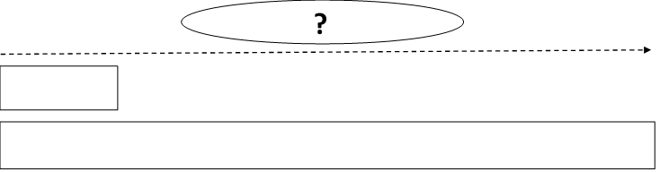  3  15
Entraînements

1 - Un train compte 576 passagers, répartis dans des wagons de 36 passagers.
Combien y a-t-il de wagons dans ce train ?
2 - Une tombola a permis de distribuer 4 662 €. Chaque gagnant a remporté 518 €.
Combien y a-t-il eu de gagnants ?
3 - Chaque jour, une usine produit 26 objets. Le mois dernier, elle a produit un total de 624.
Pendant combien de jours l’usine a-t-elle fonctionné ?

Résolution de problèmes CM2 - Problèmes multiplicatifs : parts 1

Problème collectif
On distribue 3 biscuits à chaque enfant. Il y a 15 biscuits dans la boite.  Combien y a-t-il d’enfants ? | 3  15
Entraînements
1 - Un train compte 576 passagers, répartis dans des wagons de 36 passagers.
Combien y a-t-il de wagons dans ce train ?
Recherche | Réponse
 | Il y a .................. wagons dans ce train.

2 - Une tombola a permis de distribuer 4 662 €. Chaque gagnant a remporté 518 €.
Combien y a-t-il eu de gagnants ?
Recherche | Réponse
 | Il y a eu .................. gagnants.

3 - Chaque jour, une usine produit 26 objets. Le mois dernier, elle a produit un total de 624.
Pendant combien de jours l’usine a-t-elle fonctionné ?
Recherche | Réponse
 | Le mois dernier, l’usine a fonctionné pendant .................. jours.

Résolution de problèmes CM2 - Problèmes multiplicatifs : parts 1 Corrigé

Problème collectif
On distribue 3 biscuits à chaque enfant. Il y a 15 biscuits dans la boite.
Combien y a-t-il d’enfants ?
15 ÷ 3 = 5 enfants.

Entraînements
1 - Un train compte 576 passagers, répartis dans des wagons de 36 passagers.
Combien y a-t-il de wagons dans ce train ?
576 ÷ 36 = 16 wagons.

2 - Une tombola a permis de distribuer 4 662 €. Chaque gagnant a remporté 518 €.
Combien y a-t-il eu de gagnants ?
4 662 ÷ 518 = 9 gagnants.

3 - Chaque jour, une usine produit 26 objets. Le mois dernier, elle a produit un total de 624.
Pendant combien de jours l’usine a-t-elle fonctionné ?
624 ÷ 26 = 24 jours.

Résolution de problèmes CM2 - Problèmes multiplicatifs : parts 2

Problème collectif
Un grand-père a distribué ses 234 billes à ses 9 petits-enfants.  Combien chacun a-t-il eu de billes ? | 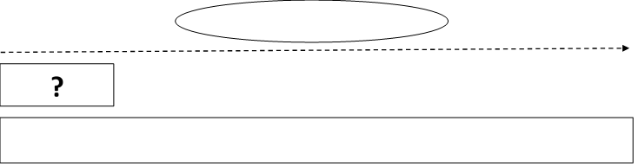  234  9
Entraînements

1 - Cette année, j’ai parcouru 12 720 km avec ma voiture. J’ai effectué 24 pleins.
Combien de kilomètres parcours-je avec un plein ?
2 - Dans un stade, les 10 400 spectateurs sont répartis dans 16 parties de tribunes.
Combien de spectateurs une partie de tribune contient-elle ?
3 - En prenant 21 bains, Mireille a consommé 2 646 litres d’eau.
Quelle quantité d’eau Mireille utilise-t-elle pour un bain ?

Résolution de problèmes CM2 - Problèmes multiplicatifs : parts 2

Problème collectif
Un grand-père a distribué ses 234 billes à ses 9 petits-enfants.  Combien chacun a-t-il eu de billes ? | 234  9
Entraînements
1 - Cette année, j’ai parcouru 12 720 km avec ma voiture. J’ai effectué 24 pleins.
Combien de kilomètres parcours-je avec un plein ?
Recherche | Réponse
 | Avec un plein, je parcours .................. km.

2 - Dans un stade, les 10 400 spectateurs sont répartis dans 16 parties de tribunes.
Combien de spectateurs une partie de tribune contient-elle ?
Recherche | Réponse
 | Une partie de tribune contient .................. spectateurs.

3 - En prenant 21 bains, Mireille a consommé 2 646 litres d’eau.
Quelle quantité d’eau Mireille utilise-t-elle pour un bain ?
Recherche | Réponse
 | Pour un bain, Mireille utilise .................. litres d’eau.

Résolution de problèmes CM2 - Problèmes multiplicatifs : parts 2 Corrigé

Problème collectif
Un grand-père a distribué ses 234 billes à ses 9 petits-enfants.
Combien chacun a-t-il eu de billes ?
234 ÷ 9 = 26 billes.

Entraînements
1 - Cette année, j’ai parcouru 12 720 km avec ma voiture. J’ai effectué 24 pleins.
Combien de kilomètres parcours-je avec un plein ?
12 720 ÷ 24 = 530 km.

2 - Dans un stade, les 10 400 spectateurs sont répartis dans 16 parties de tribunes.
Combien de spectateurs une partie de tribune contient-elle ?
10 400 ÷ 16 = 650 spectateurs.

3 - En prenant 21 bains, Mireille a consommé 2 646 litres d’eau.
Quelle quantité d’eau Mireille utilise-t-elle pour un bain ?
2 646 ÷ 21 = 126 litres.

Résolution de problèmes CM2 - Problèmes multiplicatifs : parts 3

Pour chaque problème, indique s’il s’agit d’un problème de type A ou B, complète le schéma puis résous-le sur ton cahier.
Entraînements
1 - Le prix d’entrée à un festival est fixé à 8 €. Hier, la recette s’est élevée à 19 320 €.  Combien de personnes sont venues au festival hier ?  Type de problème : ................. | 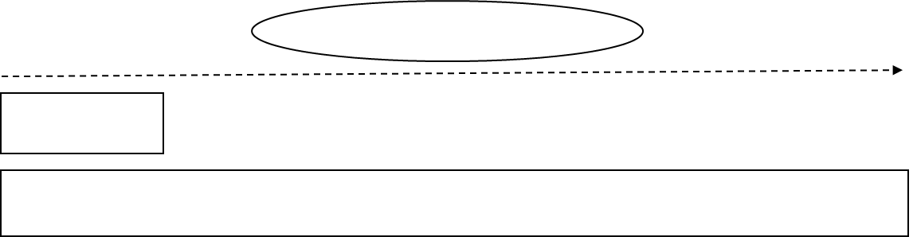
2 - Mon séjour à l’hôtel m’a coûté 832 €. J’y suis resté
16 jours.
Quel est le prix d’une journée à l’hôtel ?

Type de problème : .................
3 - Un restaurateur fait cuire 6 750 grammes de riz. Une personne en mange généralement 75 grammes.
Pour combien de personnes le restaurateur prépare-t-il du riz ?

Type de problème : .................
4 - Le jackpot de 700 800 € a été remporté et partagé entre 12 personnes.
Combien chaque personne a-t-elle reçu d’argent ?

Type de problème : .................

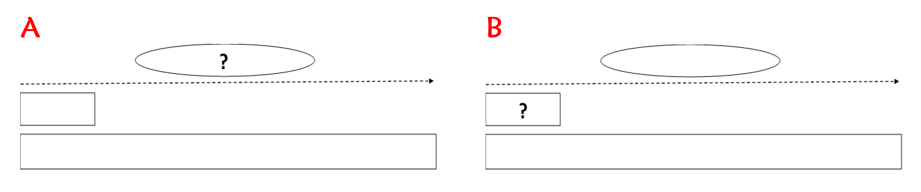

Résolution de problèmes CM2 - Problèmes multiplicatifs : pars 3

Pour chaque problème, indique s’il s’agit d’un problème de
type A ou B, puis résous-le.
Entraînements
1 - Le prix d’entrée à un festival est fixé à 8 €. Hier, la recette s’est élevée à 19 320 €.
Combien de personnes sont venues au festival hier ?
Type de problème : .................
Recherche | Réponse
 | Hier, ...................... personnes sont venues au festival.

2 - Mon séjour à l’hôtel m’a coûté 832 €. J’y suis resté 16 jours.
Quel est le prix d’une journée à l’hôtel ?
Type de problème : .................
Recherche | Réponse
 | Une journée à l’hôtel coûte ........................... €.

3 - Un restaurateur fait cuire 6 750 grammes de riz. Une personne en mange généralement 75 grammes.
Pour combien de personnes le restaurateur prépare-t-il du riz ?
Type de problème : .................
Recherche | Réponse
 | Le restaurateur prépare du riz pour ............................. personnes.

4 - Le jackpot de 700 800 € a été remporté et partagé entre 12 personnes.
Combien chaque personne a-t-elle reçu d’argent ?
Type de problème : .................
Recherche | Réponse
 | Chaque personne a reçu ................... €.

Résolution de problèmes CM2 - Problèmes multiplicatifs : parts 3 Corrigé

Pour chaque problème, indique s’il s’agit d’un problème de type A ou B, complète le schéma puis résous-le sur ton cahier.

1 - Le prix d’entrée à un festival est fixé à 8 €. Hier, la recette s’est élevée à 19 320 €.
Combien de personnes sont venues au festival hier ?
Type de problème : A
19 320 ÷ 8 = 2 415 personnes.

2 - Mon séjour à l’hôtel m’a coûté 832 €. J’y suis resté 16 jours.
Quel est le prix d’une journée à l’hôtel ?
Type de problème : B
832 ÷ 16 = 52 €.

3 - Un restaurateur fait cuire 6 750 grammes de riz. Une personne en mange généralement 75 grammes.
Pour combien de personnes le restaurateur prépare-t-il du riz ?
Type de problème : A
6 750 ÷ 75 = 90 personnes.

4 - Le jackpot de 700 800 € a été remporté et partagé entre 12 personnes.
Combien chaque personne a-t-elle reçu d’argent ?
Type de problème : B
700 800 ÷ 12 = 58 400 €.

